|  |  |  |  |  |  |
| --- | --- | --- | --- | --- | --- |
| **FICHA DE CONTROL DE CAMBIOS** | | | | | |
| **PROYECTO** | | Fénix technology | | | |
| **DOCUMENTO** | | Plan de capacitación | | | |
| **VERSIÓN** | | 1 | | | |
| **FECHA CREACIÓN** | | 15/06/2024 | | | |
| **FECHA CAMBIO** | | <<Fecha en la que se modifica el documento actual | | | |
| **RESPONSABLES** | | Sara Diaz,Maria Uribe,Juan Bedoya,Cristian Castellanos | | | |
| **LÍDER** | | Sara Diaz | | | |
| **HISTORIAL** | | | | | |
| **FECHA** | **NÚMERO DE VERSIÓN** | | **OBSERVACIONES** | **AUTOR (ES)** | **VER** |
| 15/06/2024 | 1 | | <<Descripción de las modificaciones | <<Nombre de quien realiza el cambio | <<Numero de versión que genera el cambio |
|  |  | |  |  |  |

Cristian

Documento validado por las partes en fecha:

|  |  |
| --- | --- |
| Por el cliente | Por la empresa suministradora |
|  |  |
| Firmado por:  DI | Firmado por  DI |

**TABLA DE CONTENIDO**

<<Elabore la tabla de contenido del plan

# Introducción

* 1. Propósito y Objetivos

El Plan de Capacitación tiene como objetivo guiar a las personas involucradas en el proyecto del Sistema de Gestión de Inventario para la empresa Sportline en el manejo y gestión de dicho sistema. En este contexto, se abordarán temas como la entrada y salida de inventario, el seguimiento de productos, la generación de reportes y el uso eficiente del software de gestión.

La capacitación busca uniformizar criterios, sensibilizando y capacitando al personal de Sportline sobre la responsabilidad que tienen en el manejo del inventario. Esto incluye la correcta utilización del sistema para asegurar una gestión eficiente y precisa del inventario, mejorando así la operatividad y reduciendo errores en los procesos.

* 1. Personal involucrado

|  |  |
| --- | --- |
| Nombre | Rol |
| Sara Diaz | Capacitador para el jefe |
| María Uribe | Capacitador para el jefe |
| Juan bedoya | Capacitador para el jefe |
| Cristian Castellanos | Capacitador para el bodeguero |
| Andrés Alonso | Capacitador para el bodeguero |
| Juan Herrera | Capacitador para el bodeguero |

nosotras

* 1. Definiciones, acrónimos y abreviaturas

<<Definición de todos los términos, abreviaturas y acrónimos necesarios para interpretar apropiadamente este documento.

# presentación del Sistema de información (si)

Jefe Principal

En este rol, el jefe principal podrá agregar, editar o desactivar usuarios dentro del aplicativo y realizar búsquedas detalladas de usuarios específicos por documento o nombre. Además, podrá acceder al inventario de productos y descargar informes en formato Excel o PDF.

**Imágenes de referencia**

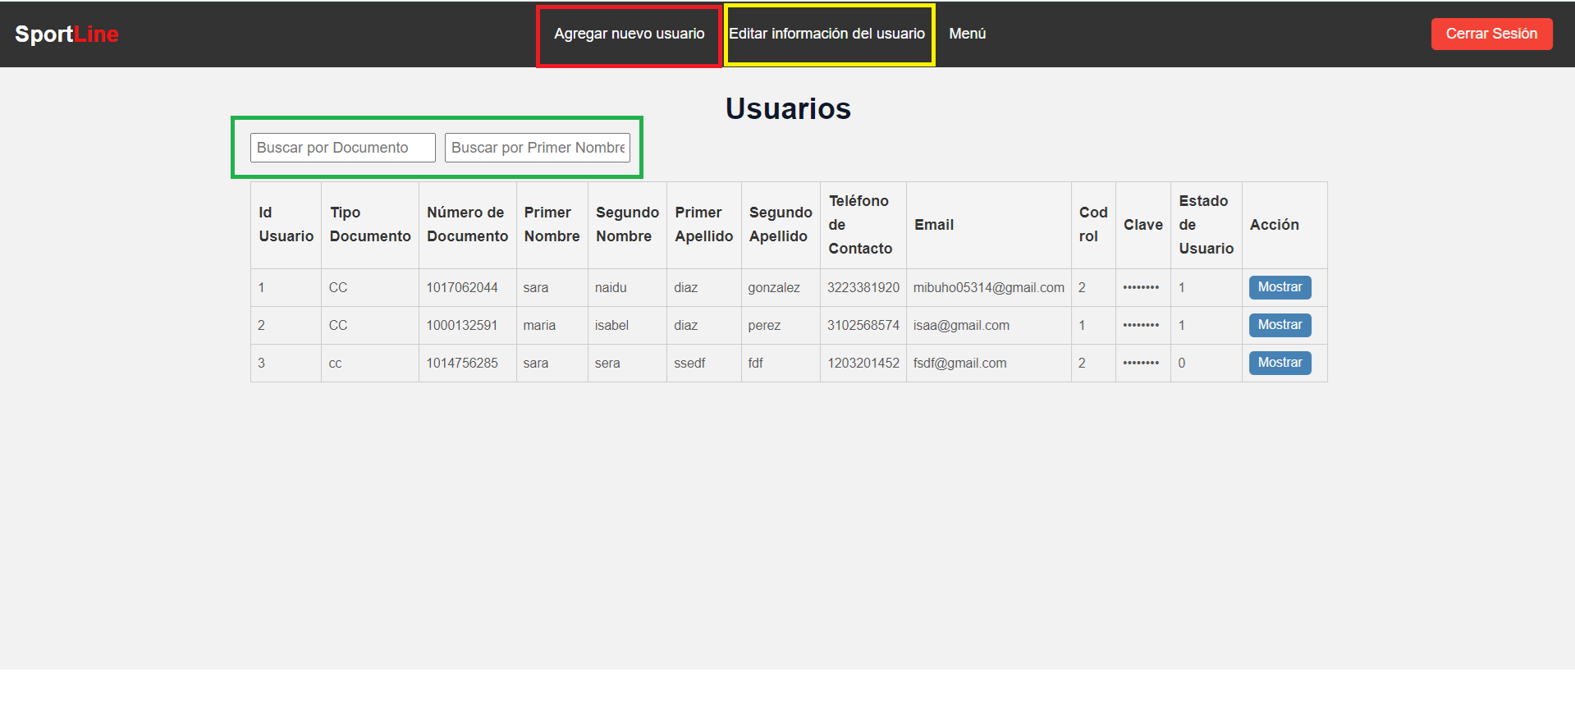

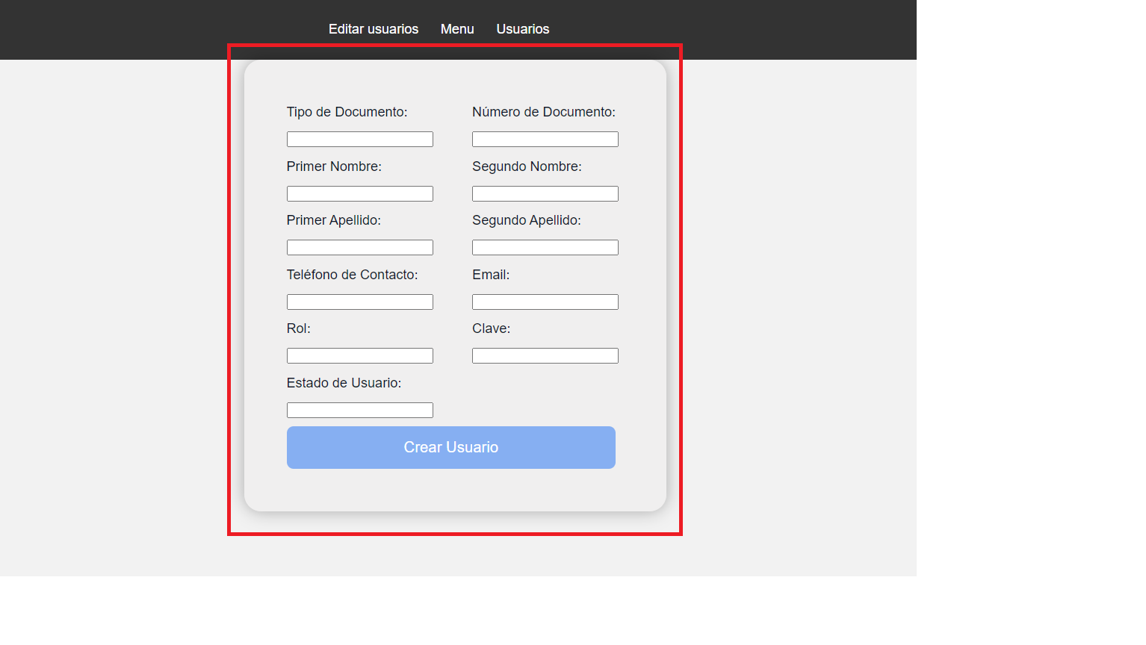

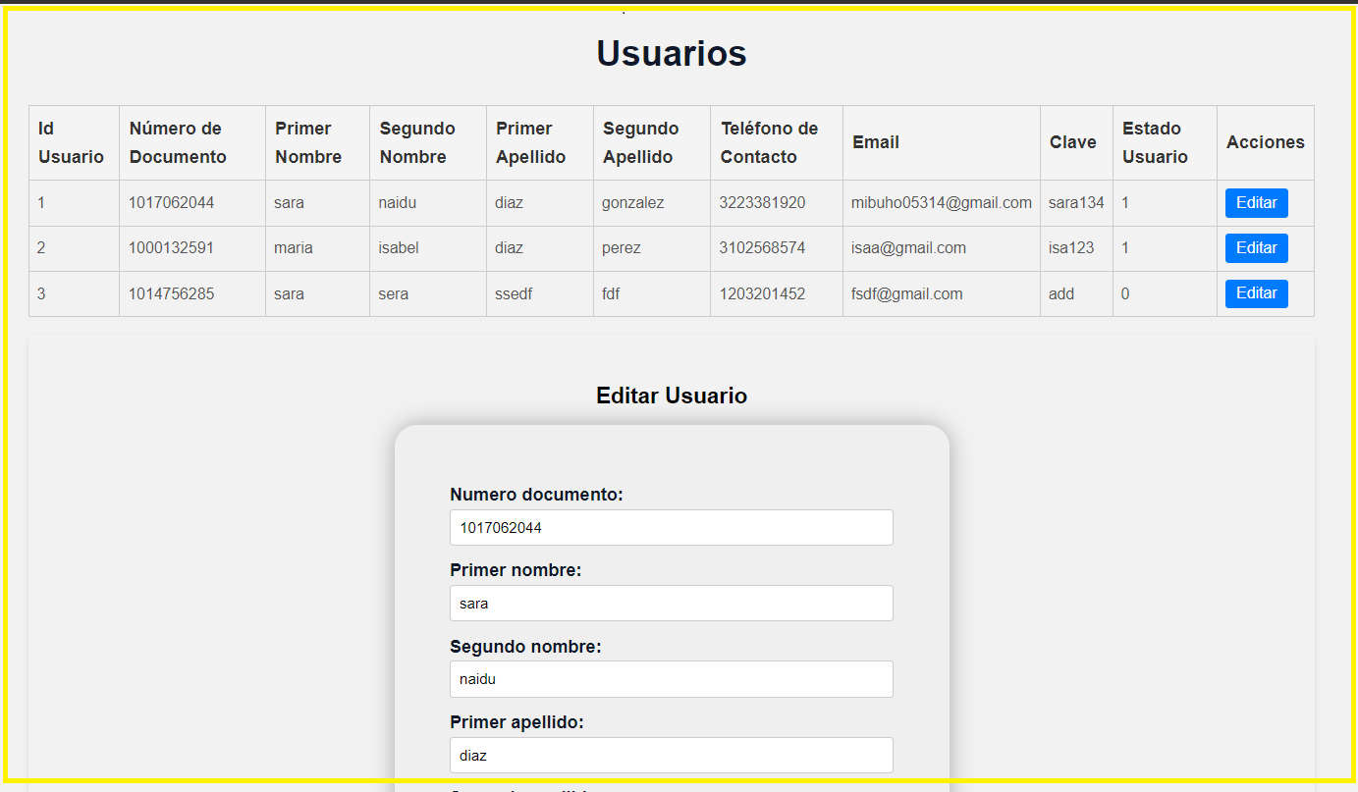

Jefe Bodega

1. En el rol de jefe de Bodega, se pueden realizar las siguientes acciones:

### **Gestión de Productos**

* **Agregar un Nuevo Producto:** Permite registrar un nuevo producto en el sistema.
* **Buscar por Modelo o Tipo:** Facilita la búsqueda de productos según su modelo o tipo.
* **Ver Detalles de las Zapatillas:** Accede a información detallada como precio, tallas disponibles, cantidad en stock, descripción, especificaciones e imágenes relacionadas con cada zapatilla.

### **Gestión de Bodega**

* **Ver Lista de Bodegas:** Visualiza todas las bodegas registradas en el sistema.
* **Agregar una Nueva Bodega:** Permite registrar una nueva bodega.
* **Ver Listas de Locales:** Accede a la lista completa de locales registrados.
* **Agregar un Nuevo Local:** Permite registrar un nuevo local.
* **Ver y Agregar Listas de Marca Productos:** Gestiona las marcas de productos, visualiza las marcas existentes y agrega nuevas.
* **Ver Entradas y Salidas:** Permite ver los registros de entradas y salidas de productos de las bodegas.

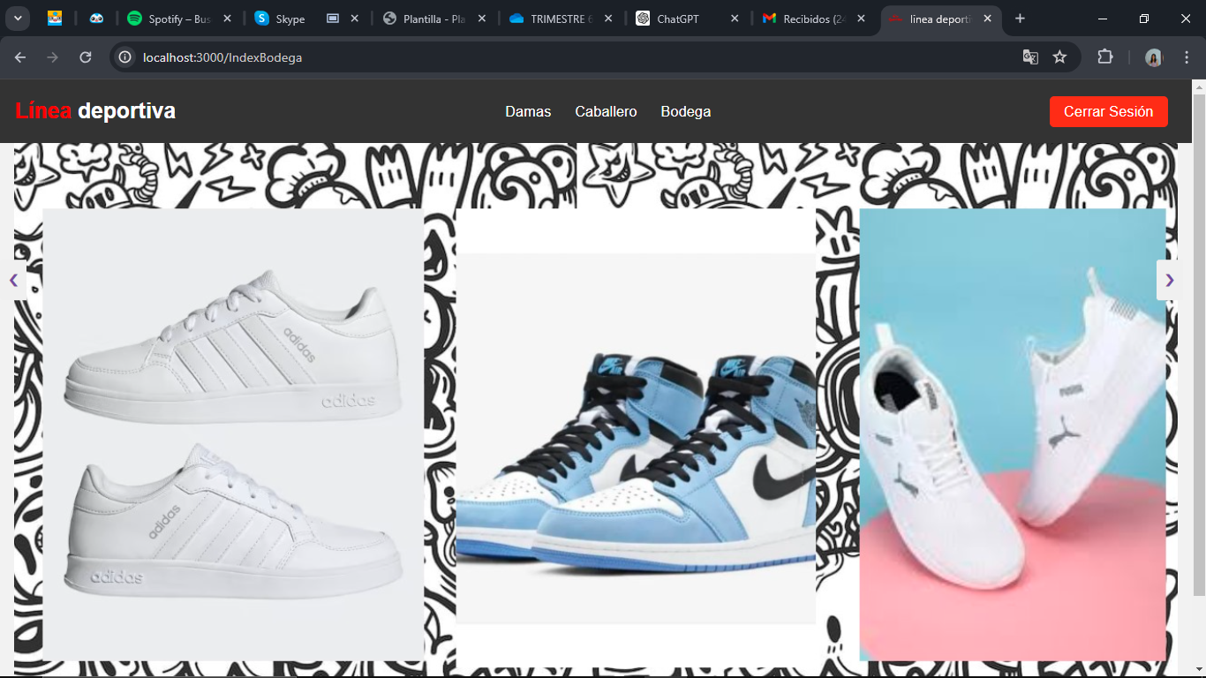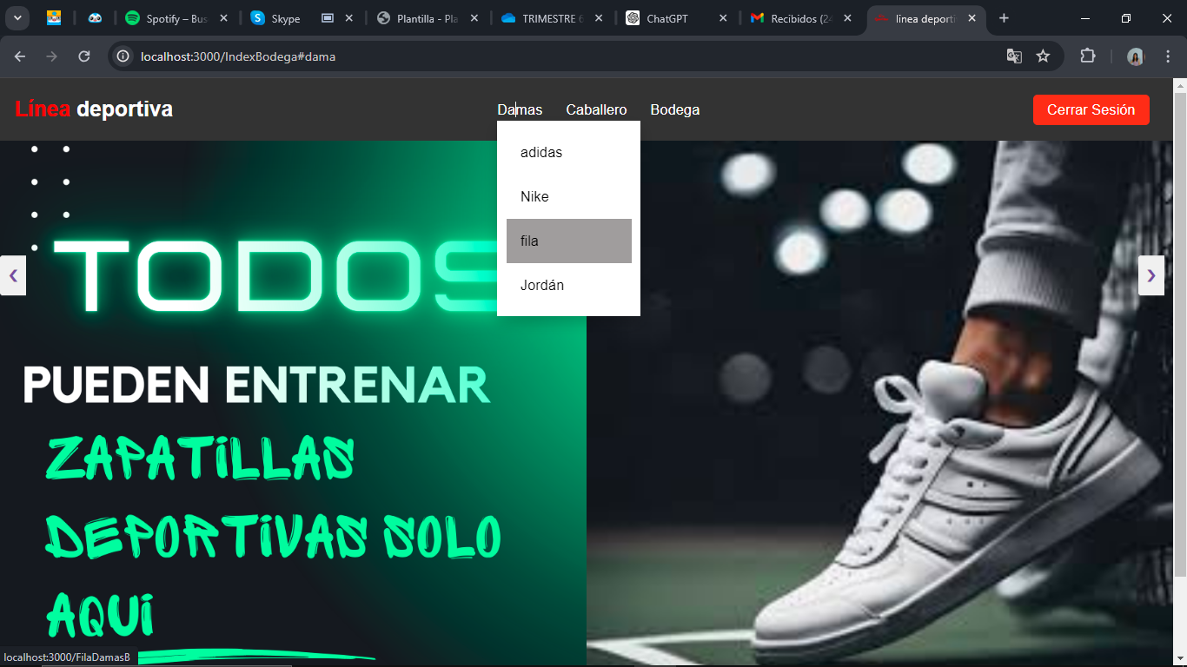

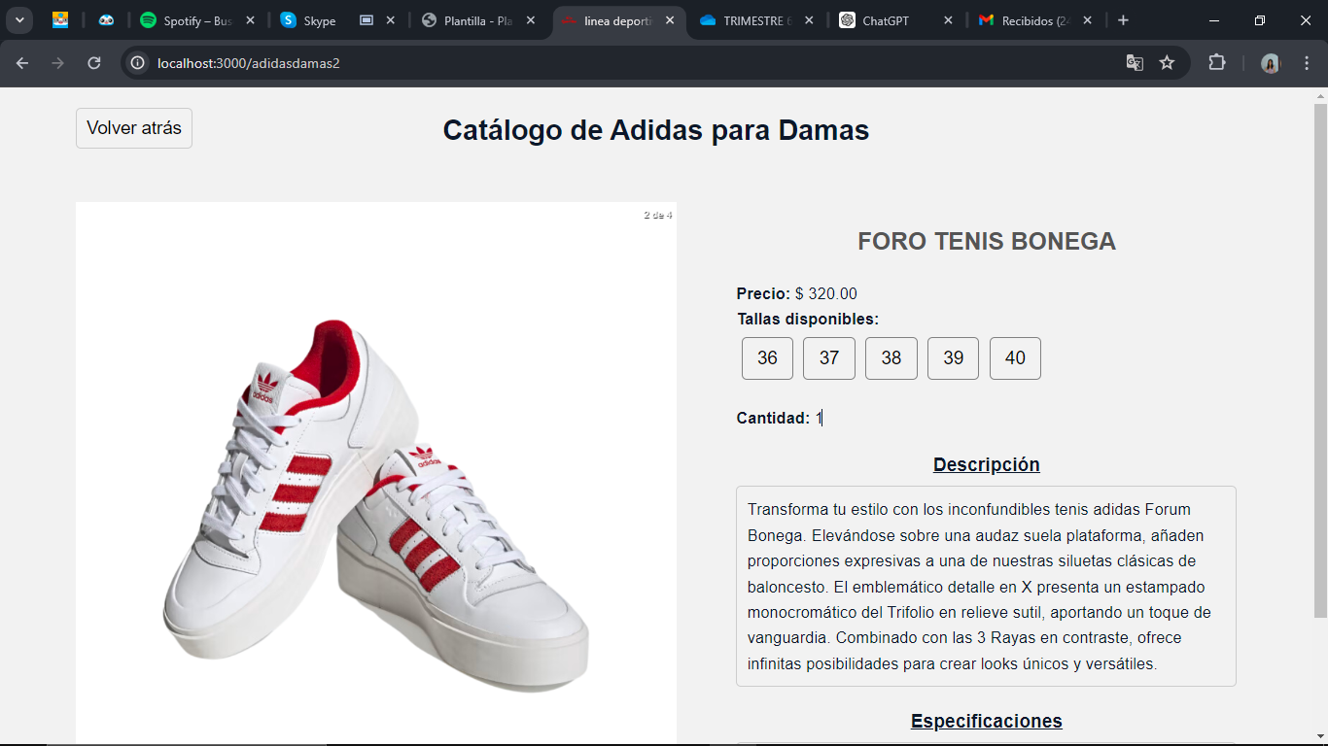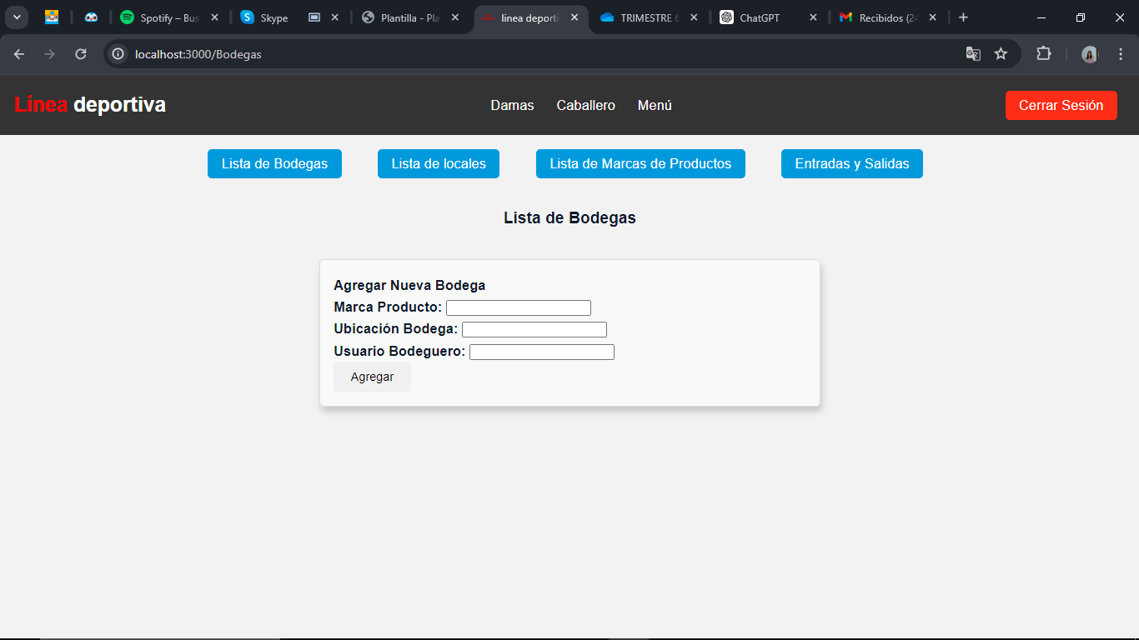

**Cristian**

# CONVENCIONES

<<Si utiliza dentro del manual algunas convenciones, normativas de presentación o de utilización explíquelas en este numeral, observe el siguiente ejemplo

# actividades y funciones DE LA CAPACITACIÓN

El plan de capacitación consta de dos fases principales para asegurar que todos los involucrados en el Sistema de Gestión de Inventario para Sportline estén adecuadamente preparados.

### **Fase 1: Entrenamiento de Administradores del Sistema de Gestión de Inventario**

**Objetivo de la actividad:** Definir el procedimiento y el rol del administrador, identificando sus responsabilidades para garantizar una gestión eficiente del inventario.

**Temas por tratar:**

* **Habilidades de liderazgo y gestión:** Coordinación del equipo y supervisión de operaciones diarias.
* **Objetivos del sistema de gestión de inventario:** Contribución del administrador en la optimización del inventario y la reducción de pérdidas.

**Total de personas:** 1 administrador.

**Intensidad horaria:** 4 horas (ajustable según necesidades específicas).

### **Fase 2: Entrenamiento de Bodegueros**

#### **Entrenamiento de Bodegueros**

**Objetivo de la actividad:** Capacitar al personal en la operación del sistema de gestión de inventario para asegurar un manejo efectivo del stock de zapatillas.

**Temas por tratar:**

* **Rol del bodeguero:** Responsabilidades diarias incluyendo entrada de productos, almacenamiento y registro de productos.
* **Habilidades clave para la gestión de inventario:** Organización, precisión en el registro de datos y manejo de herramientas tecnológicas.
* **Uso del software de gestión:** Ingreso de datos, seguimiento de inventario.
* **Ejercicios prácticos y simulaciones:** Actividades prácticas en tiempo real para manejar el inventario.

**Total de personas:** 2 bodegueros.

**Intensidad horaria:** 6 horas, distribuidas en un día (incluyendo 1 hora de trabajo práctico en campo).

# Cristian

# revisión logística

Se realiza detalladamente la logística necesaria para realizar la capacitación como lugares, elementos necesarios y tiempos

# presupuesto

|  |  |  |
| --- | --- | --- |
| HERRAMIENTAS | UNIDADES | COSTO |
| Computador | 1 | Lo proporciona la empresa |
| Cable hdmi | 1 | Lo proporciona la empresa |
| Televisor | 1 | Lo proporciona la empresa |
| Libreta pequeña con esfero | 3 | 15.000 |
| Desplazamiento de los capacitadores | 2 ubers | 40.0000 |
| Refrigerio | 9 | 100.000 |